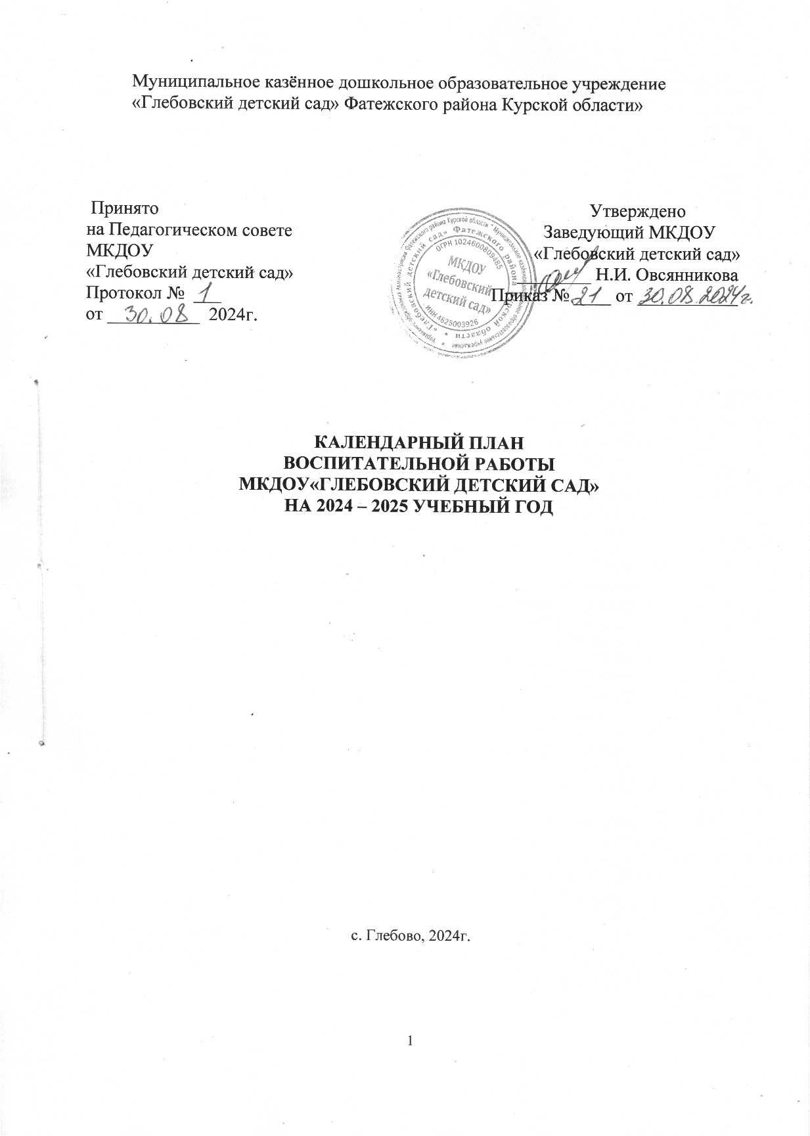

|  |  |  |  |  |  |
| --- | --- | --- | --- | --- | --- |
| № п/п | Образовательное событие/ знаменательная дата | Даты  проведения | Мероприятие | Содержание | Возраст  воспит анников |
| **Сентябрь** | | | | | |
| 1. | 01.09 - День знаний | 02.09.2024 | Развлечение  «Путешествие в страну знаний» | Игры, загадки, аттракционы, встреча с  героями сказок и мультфильмов. | 3-7 лет |
| 2. | 03.09. - День  окончания Второй мировой войны, День солидарности в борьбе с  терроризмом | 03.09.2024 | Урок мужества  «Трагедия в Беслане-наша общая боль…» | Уроки мужества, беседы, дискуссионные  площадки на тему противодействий терроризму, выставка плакатов (рисунков). | 5-7 лет |
| 3. | 08.09 -  Международный день  распространения грамотности | 09.09.2024 | Квест – игра  «Грамотеи» | Знакомство детей с праздником «День  грамотности», развитие устной речи  дошкольников | 5-7 лет |
| 4. | 27.09 - День воспитателя и  всех  дошкольных работников | 27.09.2024 | Праздничные мероприятия,  посвященные Дню воспитателя и всех дошкольных  работников «Наш детский сад - самый  лучший» | Обобщение знаний детей о празднике «День  воспитателя и всех дошкольных  работников». Уточнение представлений детей о многообразии профессий в ДОУ, о значении труда сотрудников  дошкольного  образовательного учреждения. Сплочение детско-взрослого коллектива. Создание в детском саду благоприятной,  праздничной атмосферы. | 3-7 лет |
| **Октябрь** | | | | | |
| 5. | 01.10. -  Международный день пожилых людей | 01.10.2024 | Акция «От внуков с любовью!» | Изготовление открыток; беседа «Мои любимые бабушка и дедушка», чтение художественной литературы. | 3-7 лет |
| 6. | 01.10. -  Международный день музыки | 02.10.2024 | Конкурсно –  игровая программа  «Где музыка живет?» | Знакомство детей с историей праздника, игры, конкурсы, чтение стихов, исполнение  любимых песен. | 3-7 лет |

|  |  |  |  |  |  |
| --- | --- | --- | --- | --- | --- |
| 7. | 04.10. - День  защиты животных | 04.10.2024 | Акция «Мы в ответе за тех, кого приручили» | Чтение рассказов о животных, выставка  литературы в групповых комнатах, беседы с  детьми, организация выставки рисунков  «Братья наши меньшие». | 3-7 лет |
| 8. | 05.10. - День  учителя | 04.10.2024 | Акция «Поздравь учителя» | Создание условий для развития  художественных познавательных и  творческих способностей детей | 3-7 лет |
| 9. | 20.10. - День  отца в России | 18.10.2024 | Акция «Я и мой папочка!» | Тематические беседы с детьми о **папах**:  "Профессии наших пап", выставка рисунков «Я и папа!» | 3-7 лет |
| **Ноябрь** | | | | | |
| 10. | 04.11. - День  народного единства | 01.11.2024 | Тематический день: Квест-игра «Родина моя прекрасна!» | Формирование толерантного отношения друг другу, понимания  важности передачи эмоциональных связей, опыта толерантного  поведения | 3-7 лет |
| 12. | 08.11 - День памяти  погибших при исполнении служебных обязанностей сотрудников органов  внутренних дел России | 7.11.2024 | Тематические беседы «Наша  служба и опасна и трудна» | Знакомство  дошкольников с историей даты, беседа, просмотр презентации о профессии  сотрудника органов внутренних дел России. | 5-7 лет |
| 13. | 26.11 – День матери | 22.11.2024 | Праздничный утренник «Самый  лучший мамин день!» | Воспитывать у детей любовь и уважение к самому дорогому человеку — к маме. | 3-7 лет |
| 14. | 30.11 - День  Государственног о герба  Российской Федерации | 29.11.2024 | Беседы «Символы России» | Знакомство с историей происхождения герба России, его значением в прошлом и настоящем. | 5-7 лет |
| **Декабрь** | | | | | |

|  |  |  |  |  |  |
| --- | --- | --- | --- | --- | --- |
| 15. | 03.12 - День неизвестного  солдата; | 03.12.2024 | Тематическая  беседа «Имя твое неизвестно, подвиг твой бессмертен» | Знакомство  дошкольников с историей даты,  проведение минуты памяти, чтение стихов. | 5-7 лет |
| 16. | 03.12 -  Международный день инвалидов | 02.12.2024 | Коллективная работа «Хоровод  доброты» | Проведение этических бесед с детьми о добре, заботе, сочувствии к  детям с ограниченными возможностями,  оформление холлов аппликацией  из разноцветных ладошек. | 3-7 лет |
| 17. | 05.12 – День добровольца (волонтера) | 05.12.2024 | Акция «Мы – волонтеры!» | Встречи с волонтерами, организация добрых дел внутри образовательной организации,  посвящение в волонтеры. | 3-7 лет |
| 18. | 08.12 -  Международный день художника | 06.12.2024 | Тематический день  «Я художник!» | Беседы о профессии, игра –  экспериментировании  «Смешиваю краски я…», загадки, рассматривание репродукций картин  разных жанров. | 5-7 лет |
| 19. | 09.12 - День Героев  Отечества | 09.12.2024 | Экскурсия к  братской могиле с.Верхний Любаж | Беседа о подвигах  Героев земли Курской, возложение цветов. | 5-7 лет |
| 20. | 12.12 - День Конституции Российской Федерации | 12.12.2024 | Тематические беседы «День Конституции» | Рассматривание альбома о правах ребенка,  просмотр презентации  «Главная книга страны», просмотр мультфильма  «Азбука прав.  Смешарики», чтение художественных произведений,  прослушивание музыкальных произведений. | 5-7 лет |
| 21. | 31.12. – Новый год | 27.12.2024 | Утренники  «Здравствуй Новый год!» | Оформление фотозоны Акция «Новогодняя  почта» | 3-7 лет |
| **Январь** | | | | | |
| 22. | 19.01.Крещение Господне | 17.01.2024 | Фольклорный праздник «Святки» | Обращение к духовно – нравственным | 5-7 лет |

|  |  |  |  |  |  |
| --- | --- | --- | --- | --- | --- |
|  |  |  |  | традициям и ценностям своего народа. |  |
| 23. | 27.01 - День снятия блокады  Ленинграда;  День  освобождения Красной армией крупнейшего  «лагеря смерти» Аушвиц-  Биркенау (Освенцима) - День памяти жертв  Холокоста. | 27.01.2024 | Час памяти  «Блокадный Ленинград» | Просмотр презентаций о жителях блокадного города, беседы по теме  «Блокада Ленинграда», просмотр фильма «Жила была девочка» | 5-7 лет |
| **Февраль** | | | | | |
| 24. | 02.02 - День разгрома  советскими войсками немецко- фашистских войск в  Сталинградской битве. | 03.02.2024 | Виртуальная  экскурсия «Здесь на главной высоте  России» | Виртуальная экскурсия на Мамаев курган.  Беседы о мужестве солдат, защищавших Сталинград. | 5-7 лет |
| 25. | 07.02.  Освобождение села Верхний Любаж от немецко- фашистских захватчиков | 07.02.2024 | Тематические беседы «Война ломилась в отчий  край» | Экскурсия к Вечному огню. Возложение  цветов | 5-7 лет |
| 26. | 08.02 - День российской  науки | 03.02.2024-  07.02.2024 | Неделя экспериментирован ия –  «Нескучные дети» | Организация и проведение опытно- экспериментальной  деятельности.  Виртуальное посещение научных лабораторий, кванториумов. | 3-7 лет |
| 27. | 15.02 - День памяти о  россиянах, исполнявших служебный долг за пределами  Отечества | 14.02.2024 | Беседы ««Солдат войны не выбирает» | Формирование патриотизма у детей  дошкольного возраста, гордости и уважения за Российскую  Армию. | 5-7 лет |

|  |  |  |  |  |  |
| --- | --- | --- | --- | --- | --- |
| 28. | 21.02 -  Международный день родного языка | 20.02.2024 | Тематические беседы «Родной  язык – душа народа!» | Познакомить детей с  «Международным днем родного языка».  Дать понятие, что такое родной язык и почему его называют родным.  Развивать у детей любознательность и интерес к языкам.  Пробудить желание общаться на родном языке.  Воспитать уважение и любовь к родному языку, а также к другим языкам. | 3-7 лет |
| 29. | 23.02 - День защитника Отечества | 21.02.2024 | Спортивный  праздник «Тяжело в учении – легко в бою» | Расширение  представления детей о государственном  празднике и защитниках Отечества. | 3-7 лет |
| 30. | 19.02-  26.02.2024 | Выставка детских рисунков «Мой папа» | Выставка творческих работ детей | 3-7 лет |
| **Март** | | | | | |
| 31. | 24.02.-02.03.2024  Масленица | 24.02.-  28.02.2024 | Акция «Поделись улыбкой» | Всем желающим предлагается на солнечных лучиках написать добрые  пожелания и приклеить лучик с помощью скотча к нарисованному на  ватмане блину. По окончании акции из блина получится  лучистое солнышко с пожеланиями, которое будет украшать холл детского сада и  встречать его посетителей. | 3-7 лет |
| 32. | Масленичный фестиваль | Организация народных игр, забав, ярмарки на территории дошкольной организации. |
| 33. | 08.03 –  Международный женский день | 03.03-  14.03.2024 | Выставка детских работ «Мастерим  вместе с мамой» | Формирование  осознанного понимания значимости мамы в жизни ребёнка, привитие любви и уважения к ней. | 3-7 лет |
| 34. |  | Развлечение «Наши мамы – лучшие!» |

|  |  |  |  |  |  |
| --- | --- | --- | --- | --- | --- |
| 35. | 18.03 - День воссоединения  Крыма с Россией | 18.03.2024 | Беседа на тему воссоединение Крыма и России,  виртуальная  экскурсия «Красоты Крыма». | Обогащение знаний детей о богатстве и  разнообразии природы нашей страны. Развитие географических  представлений. | 5-7 лет |
| 36. | 27.03 –  Всемирный день театра | 27.03.2024 | «Ах, театр, театр!» | 1. Закреплять виды театров**.** 2. Обогащать активный словарь детей словами,   относящимися к театральной сфере   1. Воспитывать доброжелательное   отношение друг к другу.   1. Объединить детей в творческом процессе,   раскрыть им мир  театрального искусства**.** (Театральная сценка для малышей) | 3-7 лет |
| **Апрель** | | | | | |
| 37. | 07.04 –  Всемирный день здоровья | 07.04.2024 | Спортивное развлечение совместно с педагогами и  родителями «На зарядку становись!» | Проведение спортивного развлечения, спортивных соревнований  воспитанников с педагогами | 3-7 лет |
| 38. | 12.04 – День космонавтики | 11.04.2024 | Тематические занятия «Что такое космос?» | Формировать представления о празднике «День космонавтики»,  элементарных понятий о космосе, о первом  полёте в космос.  Закрепить знания о том, что первым  космонавтом был  гражданин России-Юрий Гагарин.  Беседы о профессии  «космонавт» | 3-7 лет |
| **Май** | | | | | |
| 39. | 01.05 – Праздник Весны и Труда | 28.05.-  30.05 2024 | Трудовой десант | Озеленение участков детского сада,  организация субботников с  привлечением родителей и детей. | 3-7 лет |

|  |  |  |  |  |  |
| --- | --- | --- | --- | --- | --- |
| 40. | 09.05 – День Победы | 07.05.2024 | Музыкально- литературная  гостиная «Праздник памяти и славы» | 1. Песни Победы 2. Парад Победы (мероприятие на   территории детского сада)   1. Салют Победы (декоративно-   прикладное творчество в любой технике)   1. Орден Победы (своими руками) | 3-7 лет |
| 41. | 19.05 – День детских  общественных организаций России | 19.05.2024 | Встреча с  представителями детских  общественных организаций | Формирование ценностного отношения  и интереса к  деятельности детских общественных  организаций (ЮИД, Юнармия, Кадеты и др.) | 5-7 лет |
| 42. | 24.05 – День славянской  письменности и культуры | 23.05.2024 | Книжная выставка- диалог «Славянская письменность и культура» | Экскурсия в Верхнелюбажскую сельскую библиотеку | 5-7 лет |
| **Июнь** | | | | | |
| 43. | 01.06 –  Международный день защиты  детей | 02.06.2024 | Музыкально- спортивный праздник,  посвященный Дню защиты детей  «Солнечное лето» | Создание праздничного летнего настроения через игры, шутки, танцы;  повышение интереса к физической культуре и здоровому образу жизни | 3-7 лет |
| 44. | 06.06 – День русского языка | 06.06.2024 | Развлечение, посвященное Дню  русского языка  «Путешествие в сказку» | Создание атмосферы праздника, закрепление и пополнение знаний  детей о русском языке на основе русских народных сказок. | 2-7 лет |
| 45. | 12.06 - День России | 11.06.2024 | Художественное творчество: на асфальте  «Триколор» | Коллективная работа | 3-7 лет |
| 46. | 22.06 - День памяти и скорби | 20.06.2024 | Разговор о важном  «День Памяти и скорби» (Экскурсия к Вечному огню) | Развитие и воспитание патриотических чувств на ярких примерах  героизма нашей армии, храбрости  и мужества народа. | 5-7 лет |
| **Июль** | | | | |  |

|  |  |  |  |  |  |
| --- | --- | --- | --- | --- | --- |
| 47. | 08.07 - День семьи, любви и  верности | 08.07.2024 | Семейный квест «В поисках счастья» | Формирование у дошкольников  представлений о семье, как о людях, которые любят друг друга, заботятся друг о друге, укрепление детско-  родительских отношений средствами игровой  деятельности. | 5-7 лет |
| **Август** | | | | | |
| 48. | 12.08 - День физкультурника | 12.08.2024 | Летние спортивные Олимпийский игры | Знакомство с летними Олимпийскими видами  5-7 лет спорта и выявление способностей  и интересов детей к спорту. | 5-7 лет |
| 49. | 22.08 - День  Государственног о флага  Российской Федерации | 22.08.2024 | Флешмоб «Флаг России» | Воспитание патриотических чувств путем приобщения детей к традиции празднования Дня Российского флага | 5-7 лет |
| 50. | 23.08. –  Окончание Курской битвы | 23.08.2024 | «Подвиг героев никогда не забудем» | Познакомить  воспитанников с ходом одной из самых масштабных битв Великой Отечественной войны, [Курской битвой](https://www.maam.ru/obrazovanie/kurskaya-bitva). | 5-7 лет |
| 51. | 27.08 - День российского  кино | 27.08.2024 | «Фильм!Фильм!Фи льм! | Знакомство детей с историей возникновения кино, жанрами. | 5-7 лет |

* В соответствии с примерным перечнем основных государственных и народных праздников, памятных дат в календарном плане воспитательной работы в ДОО (Приказ Министерства Просвещения РФ от 25.11.2022 № 1028 «Об утверждении федеральной образовательной программы дошкольного образования»)

